BÀI 2
CÁNH CỔNG THẦN KỲ
1. Ý NGHĨA THẺ LỆNH
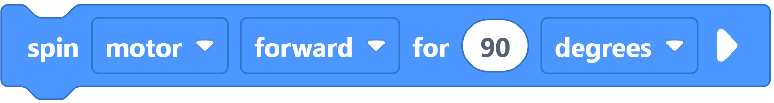  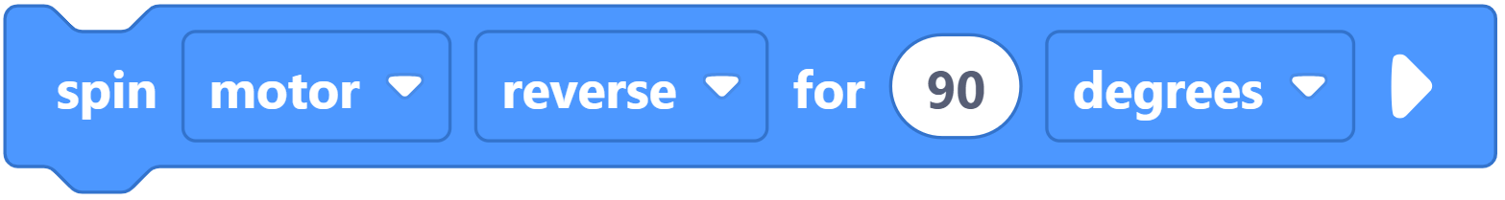 | Động cơ quay không liên tục.  (Thẻ lệnh dùng đóng/mở cửa)
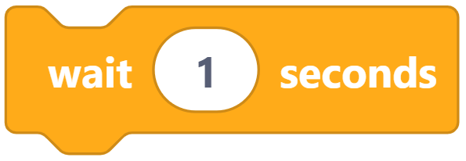 | Chờ … giây
 | Đợi đến khi, LED Bumper được ấn
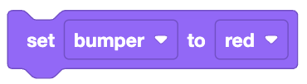  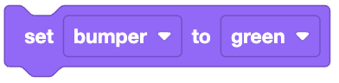  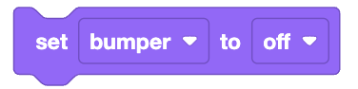 | Hiển thị màu sắc trên Led Bumper Xanh lá/ Đỏ
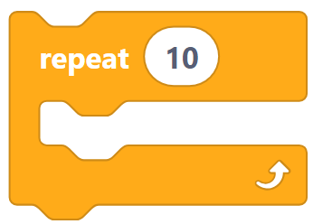 | Thẻ lệnh vòng lặp, thực hiện lặp lại các thẻ lệnh bên trong… lần.
2. NHIỆM VỤ BÀI HỌC
Nhiệm vụ 1: LED Bumper liên lục nhấp nháy  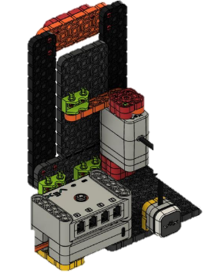  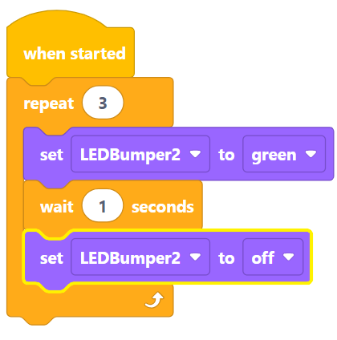 | Nhiệm vụ 2: Lập trình cửa tự động  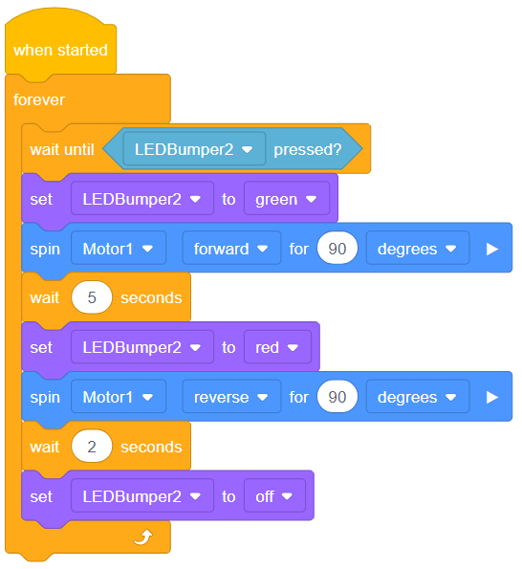

3. BÀI TẬP
Đánh dấu ✔ vào ô em cho là đúng nhất.
Thẻ lệnh nào thể hiện ý nghĩa “vòng lặp vô hạn”.
c |  | c | 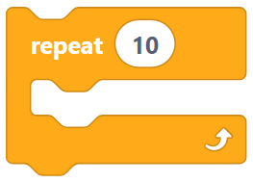
c |  | c | 